**Міністерство Освіти І НАУКИ України**

**Національний університет "Львівська політехніка"**

Інститут **ІКНІ**

Кафедра **ПЗ**



### ЗВІТ

До лабораторної роботи №4

**На тему:** *“Розв’язування систем лінійних алгебраїчних рівнянь*

*методом гауса та методом LU-розкладу”*

**З дисципліни:** *“Чисельні методи”*

**Лектор:**

доцент каф. ПЗ

Мельник Н.Б.

**Виконав:**

ст. гр. ПЗ-16

Шеремета А.І.

**Прийняла:**

асистент кафедри ПЗ

Бутрак І. О.

« ____ » ________ 2022 р.

∑= ____

Львів – 2022

**Тема роботи:** Розв’язування систем лінійних алгебраїчних рівнянь методом гауса та методом LU-розкладу.

**Мета роботи:** ознайомлення на практиці з методом Гауса та методом LU-розкладу розв’язування систем лінійних алгебраїчних рівнянь.

**Індивідуальне завдання**

Скласти програму розв’язування системи лінійних алгебраїчних рівнянь методами Гауса з вибором головного елемента та LU -розкладу. Розв’язати систему лінійних алгебраїчних рівнянь відповідно до свого варіанту.

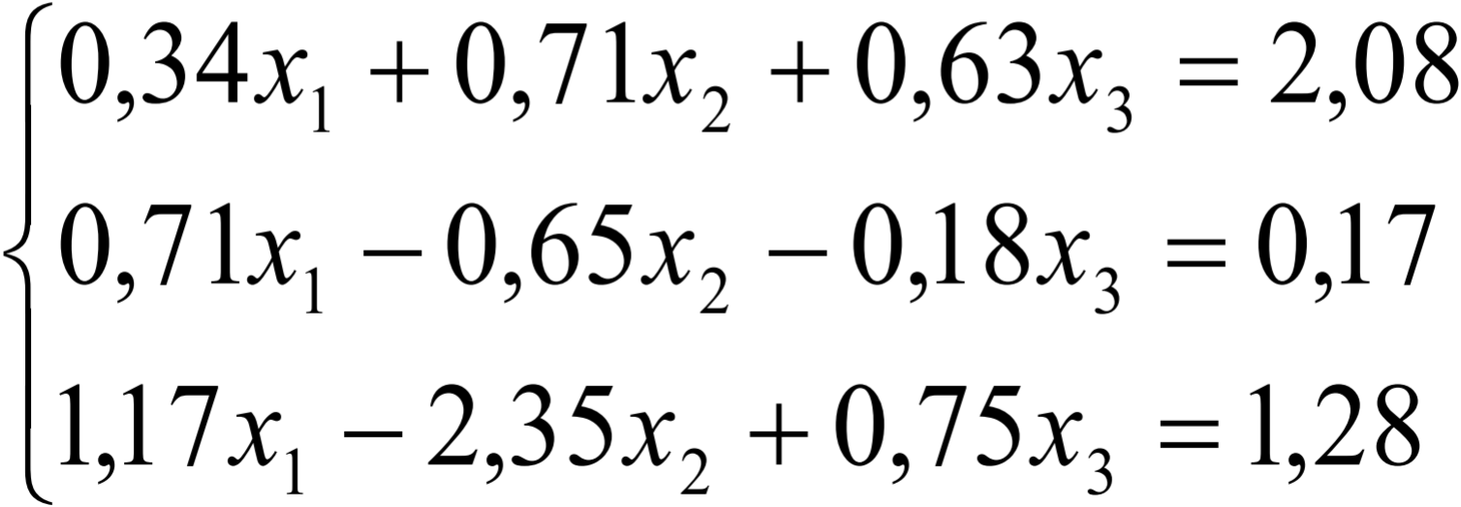

**Теоретичні відомості**

Метод Гауса з вибором головного елемента.

Стандартний метод Гауса може стати чисельно нестійким, якщо серед діагональних елементів $a_{kk}$, на які проводиться ділення, виявляються дуже малі, по абсолютній величині, числа, хоча і відмінні від нуля. Тоді при діленні на них отримуються великі числа з великими абсолютними погрішностями. В результаті цього, отриманий розв’язок сильно відрізнятиметься від дійсного розв’язку, тобто метод Гауса буде нестійким до помилок обчислень. Щоб цього уникнути, на практиці застосовують метод виключення Гауса з вибором головного елемента. Якщо головний елемент $a_{kk}$, по абсолютній величині, близький до нуля, то у відповідному k-му стовпці можна знайти максимальний за модулем елемент і переставити рядки місцями так, щоб цей елемент став головним. Але така перестановка теж не завжди забезпечує стійкість. Тому при програмній реалізації, зазвичай, вибирають максимальний за модулем елемент не в k-му стовпці, а в усій матриці, що залишилася. Потрібно зазначити, що якщо доводиться переставляти місцями стовпці матриці, то ці перестановки потрібно запам’ятовувати, а потім проводити їх у зворотному порядку вже у векторі отриманого розв’язку. Сенс вибору головного елемента полягає в тому, щоб зробити якомога меншими, по абсолютній величині, тим самим, зменшити погрішність обчислень та округлень. Тому, для реалізації методу Гауса на комп’ютері, зазвичай, використовують саме схему з вибором головного елемента.

LU-розклад матриці.

Це представлення матриці у вигляді добутку нижньої трикутної матриці та верхньої трикутної матриці. Квадратна матриця A розміру n може бути представлена у вигляді $A=LU,$ де L та U — нижня та верхня трикутна матриця того ж розміру.

Цей метод розкладання матриці на множники як добутку двох трикутних матриць має різні застосування, наприклад розв’язання системи рівнянь, яке само по собі є невід’ємною частиною багатьох застосувань, таких як знаходження струму в колі та розв’язання задач дискретної динамічної системи; знаходження оберненої матриці та знаходження визначника матриці.

По суті, метод декомпозиції LU стає в нагоді, коли можна змоделювати проблему, яку потрібно розв’язати, у матричній формі. Перетворення в матричну форму та розв’язування за допомогою трикутних матриць полегшує виконання обчислень у процесі пошуку розв’язку. Квадратну матрицю A можна розкласти на дві квадратні матриці L і U так, що A = L U, де U — верхня трикутна матриця, утворена в результаті застосування методу виключення Гаусса до A, а L — нижня трикутна матриця з діагональними елементами. дорівнює 1.

**Код програми**

**Метод Гауса**

let a11 = 0.34;let a12 = 0.71;let a13 = 0.63;let x1 = 2.08;

let a21 = 0.71;let a22 = -0.65;let a23 = -0.18;let x2 = 0.17;

let a31 = 1.17;let a32 = -2.35;let a33 = 0.75;let x3 = 1.28;

let mat = [[a11,a12,a13,x1],[a21,a22,a23,x2],[a31,a32,a33,x3]];

for(let i = 1; i < 3; i++){

    let mI = mat[i][0]/mat[0][0];

    for(let j = 0; j <= 3; j++){

        mat[i][j] = mat[i][j] - mat[0][j]*mI;

    }

}

mI = mat[2][1]/mat[1][1];

for(let i = 1; i <= 3; i++){

    mat[2][i] = mat[2][i] - mat[1][i]*mI;

}

console.log("Converted mat:");

console.log(mat);

let roots = [];

roots.push(mat[2][3]/mat[2][2]);

roots.push((mat[1][3]-mat[1][2]*roots[0])/mat[1][1]);

roots.push((mat[0][3]-mat[0][1]*roots[1]-mat[0][2]*roots[0])/mat[0][0]);

console.log("Mat roots:");

console.log(roots.reverse());

**Метод LU-розкладу**

let a11 = 0.34;let a12 = 0.71;let a13 = 0.63;let x1 = 2.08;

let a21 = 0.71;let a22 = -0.65;let a23 = -0.18;let x2 = 0.17;

let a31 = 1.17;let a32 = -2.35;let a33 = 0.75;let x3 = 1.28;

let matA = [[a11,a12,a13],[a21,a22,a23],[a31,a32,a33]];

let N = matA.length;

console.log("Matrix:", matA);

let matL = [

[1, 0, 0],

[0, 1, 0],

[0, 0, 1]

];

let matU = [

[0, 0, 0],

[0, 0, 0],

[0, 0, 0]

];

for (let i = 0; i < N; i++) {

let n = N - i - 1;

matU[i][i] = matA[0][0];

let u00 = matU[i][i];

let u1T = []

for (let j = 0; j < n; j++ ) {

u1T[j] = matU[i][j + i + 1] = matA[0][j + 1];

}

let l1 = []

for (let j = 0; j < n; j++ ) {

l1[j] = matL[j + i + 1][i] = matA[j + 1][0] / u00;

}

let lu = new Array(n);

for (let j = 0; j < n; j++) {

lu[j] = new Array(n)

for (let k = 0; k < n; k++) {

lu[j][k] = matA[j + 1][k + 1] - l1[j] * u1T[k];

}

}

matA = lu;

}

let original = [

[0, 0, 0],

[0, 0, 0],

[0, 0, 0]

];

for (let i = 0; i < N; i++) {

for (let j = 0; j < N; j++) {

for (let k = 0; k < N; k++) {

original[i][j] += matL[i][k] * matU[k][j];

}

}

}

console.log("L:", matL);

console.log("U:", matU);

console.log("LU:", original);

let matB = [

x1, x2, x3

];

let y = new Array(N);

for (let i = 0; i < N; i++) {

let sum = 0;

for (let j = 0; j < i; j++) {

sum += matL[i][j] * y[j];

}

y[i] = (matB[i] - sum) / matL[i][i];

}

let x = new Array(N);

for (let i = N - 1; 0 <= i; i--) {

let sum = 0;

if (matU[i][i] === 0) {

continue;

}

for (let j = N - 1; j > i; j--) {

sum += matU[i][j] * x[j];

}

x[i] = (y[i] - sum) / matU[i][i];

}

console.log("Roots:");

console.log(x);

**Протокол роботи**

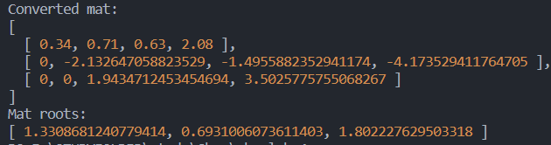

Рис.1. Результат виконання програми методом Гауса

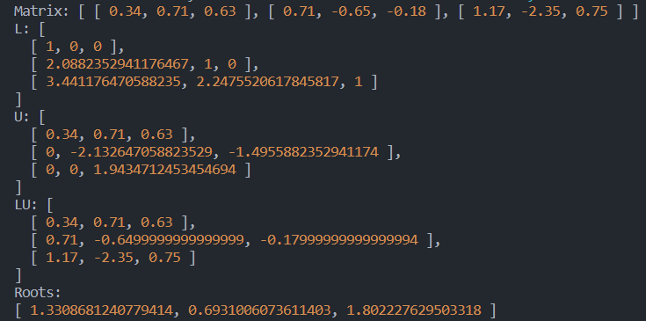

Рис. 2 Результат виконання програми методом LU-розкладу

**Висновки**

На даній лабораторній роботі я ознайомився на практиці з методом Гауса з вибором головного елемента розв’язування систем лінійних алгебраїчних рівнянь, та методом LU-розкладу і склав програму для розв’язку системи лінійних рівнянь.